

**"Жерлерді аймақтарға бөлу жобасын (схемасын), бағалау аймақтарының шекараларын және жер учаскелері үшін төлемақының базалық ставкаларына түзету коэффиценттерін бекіту туралы" Сырдария аудандық мәслихатының 2017 жылғы 22 желтоқсандағы № 161 шешіміне өзгерістер енгізу туралы**

Қызылорда облысы Сырдария аудандық мәслихатының 2024 жылғы 12 желтоқсандағы № 154 шешімі. Қызылорда облысының Әдiлет департаментiнде 2024 жылғы 23 желтоқсанда № 8572-11 болып тiркелдi

      Сырдария аудандық мәслихаты ШЕШІМ ҚАБЫЛДАДЫ:

      1. "Жерлерді аймақтарға бөлу жобасын (схемасын), бағалау аймақтарының шекараларын және жер учаскелері үшін төлемақының базалық ставкаларына түзету коэффиценттерін бекіту туралы" Сырдария аудандық мәслихатының 2017 жылғы 22 желтоқсандағы №161 шешіміне (Нормативтік құқықтық актілерді мемлекеттік тіркеу тізілімінде № 6132 болып тіркелген) келесі өзгерістер енгізілсін:

      тақырыбы жаңа редакцияда жазылсын:

      "Сырдария ауданы Тереңөзек кентінің жерлерін аймақтарға бөлу жобасын (схемасын), бағалау аймақтарының шекараларын және жер учаскелері үшін төлемақының базалық ставкаларына түзету коэффициенттерін бекіту туралы";

      көрсетілген шешімнің 1, 2 – қосымшалары осы шешімнің 1, 2 – қосымшаларына сәйкес жаңа редакцияда жазылсын.

      2. Осы шешім оның алғашқы ресми жарияланған күнінен кейін күнтізбелік он күн өткен соң қолданысқа енгізіледі.

|  |  |
| --- | --- |
| *Сырдария аудандық мәслихат төрағасы* | *Е. Әжікенов* |

|  |  |
| --- | --- |
|  | Сырдария аудандық мәслихатының 2024 жылғы 12 желтоқсандағы № 154 шешіміне 1-қосымша |

|  |  |
| --- | --- |
|  | Сырдария аудандық мәслихатының 2017 жылғы 22 желтоқсандағы № 161 шешіміне 1-қосымша |

**Қызылорда облысы Сырдария ауданы, Тереңөзек кентінің жерлерін аймақтарға бөлу жобасы (схемасы)**

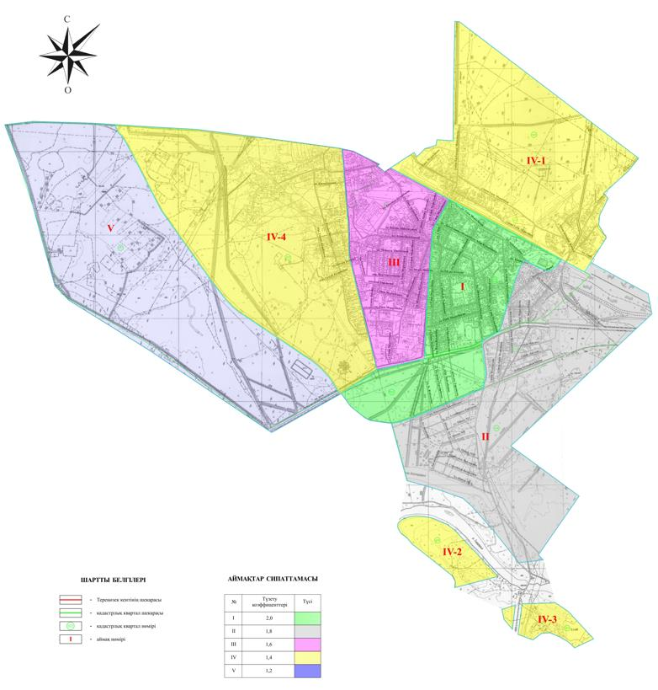

|  |  |
| --- | --- |
|  | Сырдария аудандық мәслихатының 2024 жылғы 12 желтоқсандағы № 154 шешіміне 2-қосымша |

|  |  |
| --- | --- |
|  | Сырдария аудандық мәслихатының 2017 жылғы 22 желтоқсандағы № 161 шешіміне 2-қосымша |

**Қызылорда облысы Сырдария ауданы Тереңөзек кенті жерлерінің бағалау аймақтарының шекаралары**

|  |  |  |
| --- | --- | --- |
| Аймақ нөмірі | Аймақ шекарасының сипаттамасы | Аймақ ауданы, гектар |
| I | Аймақ (002,003 кварталдары) | 267,0 |
|  | Тереңөзек кентінің орталығы. Батыс бөлігі "Майжарма" каналы, солтүстік бөлігі темір жол белдеуі, шығыс бөлігі А.Әлиакбаров және А.Тоқмағанбетов көшелері, оңтүстік бөлігі "Айтек" каналы, "Қызылорда-Жалағаш" автомобиль жолы. |  |
| II | Аймақ (002, 003, 028 кварталдары) | 551,0 |
|  | Тереңөзек кентінің оңтүстік-шығысы. Оңтүстік бөлігі "Сырдария" өзені, "Қызылорда-Жалағаш" автомобиль жолы, солтүстік бөлігі А. Иманов, А.Әлиакбаров пен А.Тоқмағанбетов көшелерінен темір жол белдеуіне дейін. |  |
| ІІІ | Аймақ (001 квартал) | 219,0 |
|  | Батыс бөлігі "Айтбай" каналы, солтүстік бөлігі темір жол белдеуі, шығыс бөлігі "Майжарма" каналы, оңтүстік бөлігі "Айтек" каналы. |  |
| IV-1 | Аймақ 1 учаске (003 квартал) | 374,6 |
|  | Тереңөзек кентінің темір жол белдеуінің солтүстік бөлігі. |  |
| IV-2 | Аймақ 2 учаске (028 квартал) | 50,0 |
|  | "Сырдария" өзенінің солтүстік-батысы. "Орман қоры жерінің жекелеген учаскелерін басқа санаттағы жерге ауыстыру туралы" Қазақстан Республикасы Үкіметінің 2011 жылғы 25 тамыздағы №957 қаулысына сәйкес орман қоры жерлерінің санатынан елді-мекен санатына ауыстырылған жер учаскесі. |  |
| IV-3 | Аймақ 3 учаске (028 квартал) | 29,0 |
|  | "Сырдария" өзенінің солтүстік-шығысы. "Орман қоры жерінің жекелеген учаскелерін басқа санаттағы жерге ауыстыру туралы" Қазақстан Республикасы Үкіметінің 2011 жылғы 25 тамыздағы №957 қаулысына сәйкес орман қоры жерлерінің санатынан елді-мекен санатына ауыстырылған жер учаскесі. |  |
| IV-4 | Аймақ 4 учаске (027 квартал) | 502,0 |
|  | Тереңөзек кентінің батысы. Солтүстік бөлігі темір жол белдеуі, оңтүстік бөлігі "Айтек" каналы, батыс бөлігі "Қызылорда-Жалағаш" автомобиль жолы, шығыс бөлігі "Айтбай-арық" каналы. |  |
| V | Аймақ (027 квартал) | 535,0 |
|  | "Қызылорда-Жалағаш" автомобиль жолының батыс бөлігі, "Ескі бостандық" каналы, солтүстік бөлігі темір жол белдеуі, оңтүстік бөлігі "Айтек" каналы. |  |
|  | Барлығы | 2527,6 |

© 2012. Қазақстан Республикасы Әділет министрлігінің «Қазақстан Республикасының Заңнама және құқықтық ақпарат институты» ШЖҚ РМК